ÚŘAD MĚSTYSE STARÁ ŘÍŠE
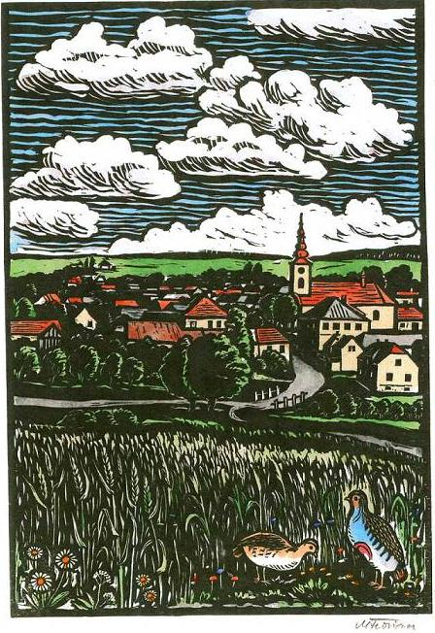
Vás srdečně zve
na vernisáž výstavy

MICHAELA FLORIANA
ke 100. výročí narození

Zasedací místnost na radnici městyse
v pondělí 4. července v 18 hodin

Výstavu zahájí Mgr. Pavel Kryštof Novák

Na varhany zahraje, zazpívá Jiří Kiesewetter

Výstava potrvá do neděle 10. července 2011
a bude otevřena v úřední hodiny, ve dnech státních svátků
od 9 do 12 hodin a od 14 do 16 hodin


